Issue管理系统

系统目标
非系统用户：拥有注册功能，注册完成后即可登陆
用户：拥有登陆，创建新Issue，指派修改人，查询Issue功能
经理：拥有登陆，查看Issue报表功能
超级用户：拥有用户和经理的功能，并能对系统用户账号进行注销和设为经理的权限

角色
普通用户
经理
Admin
非注册用户

各角色详细功能
非注册用户：
- 注册-按钮：点击注册是否能跳转至注册页面
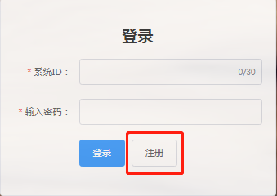
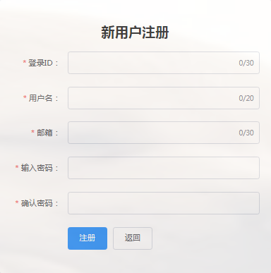
  - 登陆ID：30个字符限制
  - 用户名：20个字符限制
  - 邮箱：30个字符限制，有格式要求
  - 输入密码：包含大小写字母，特殊字符，长度8-30
  - 确认密码：与输入密码相同

普通用户：
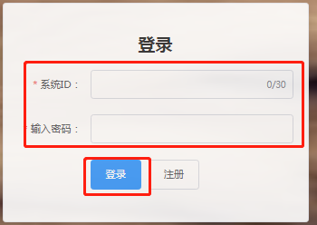
- 系统ID：0个字符以上，30个字符以内
- 输入密码：8个字符以上，30个字符以内
- 登录：点击登陆按钮系统校验上述输入框是否符合规则，然后进入系统
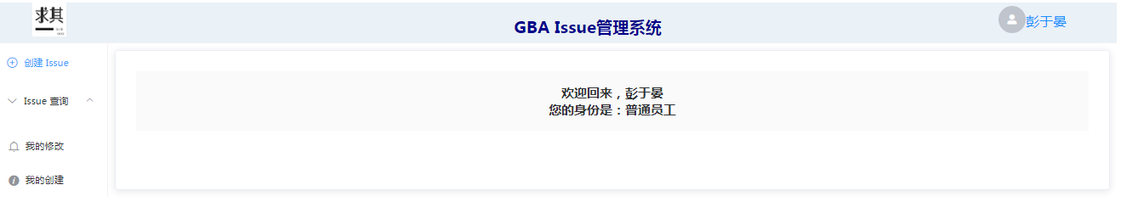
- 创建新Issue：普通用户可以在创建新Issue界面填写Issue信息
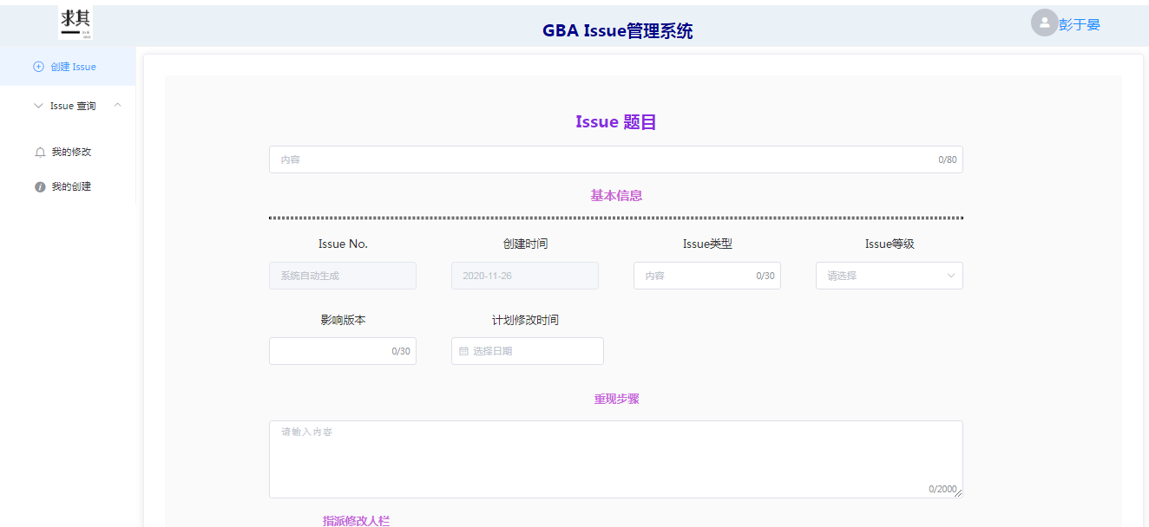
- Issue查询：普通用户可以查询创建人和修改人
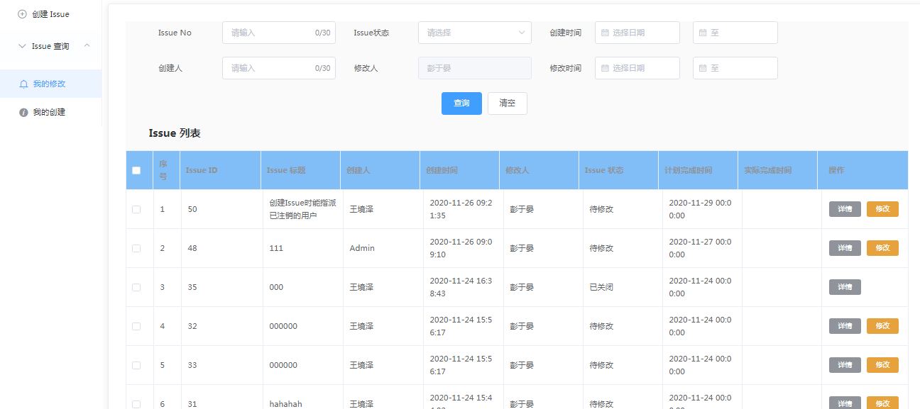
- Issue列表操作栏可以有详情和修改功能
详情：
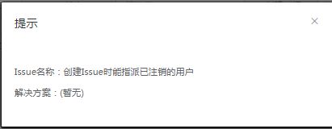
修改：
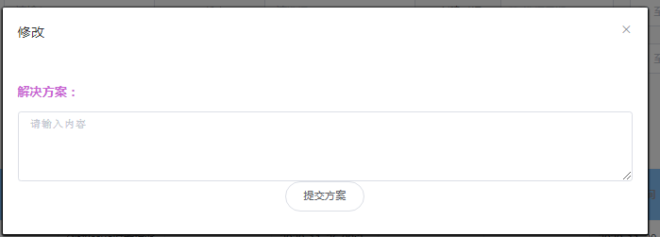

经理：
（1）系统ID：0个字符以上，30个字符以内
（2）输入密码：8个字符以上，30个字符以内
（3）登录：进入系统
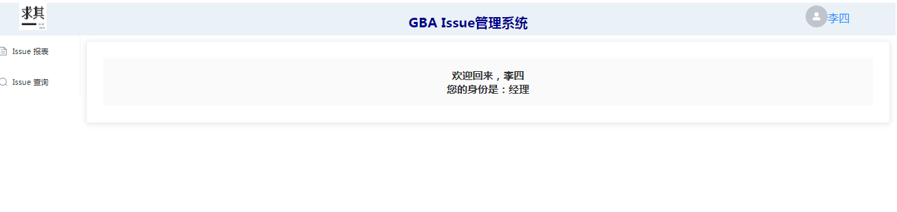
（4）查询Issue报表
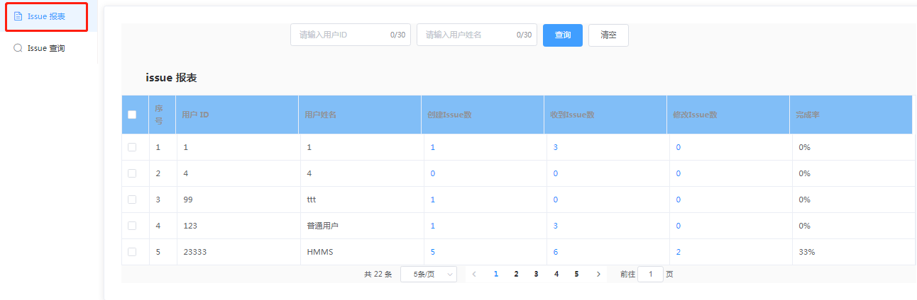
（5）可以模糊查询Issue
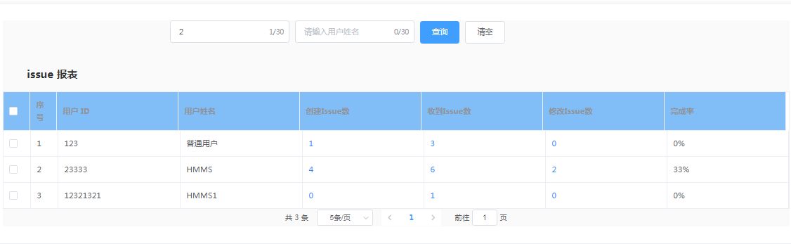
- 可以Issue查询
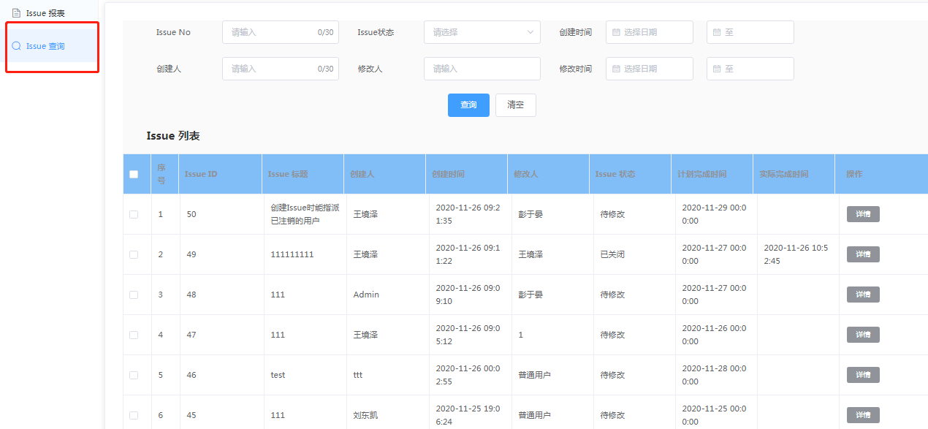

点击Issue列表操作栏的详情按钮
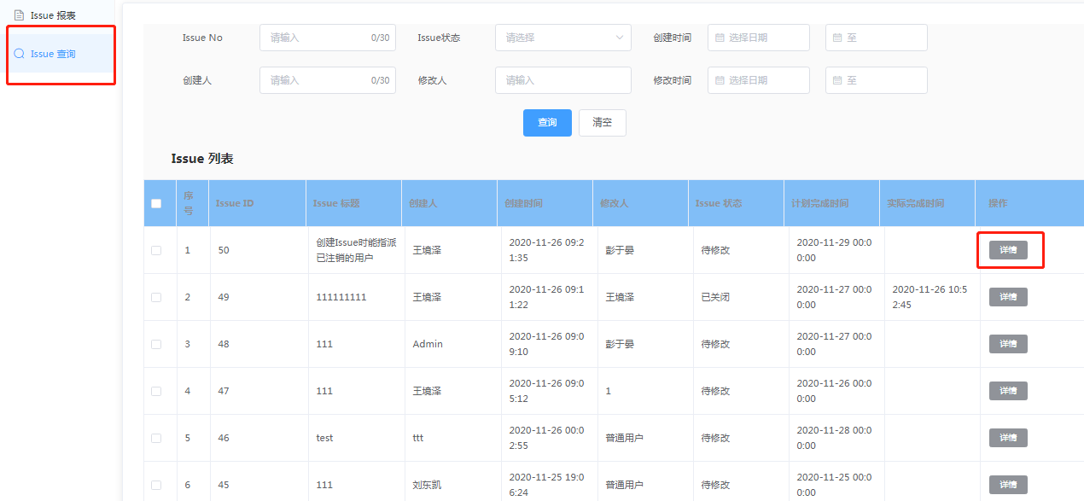
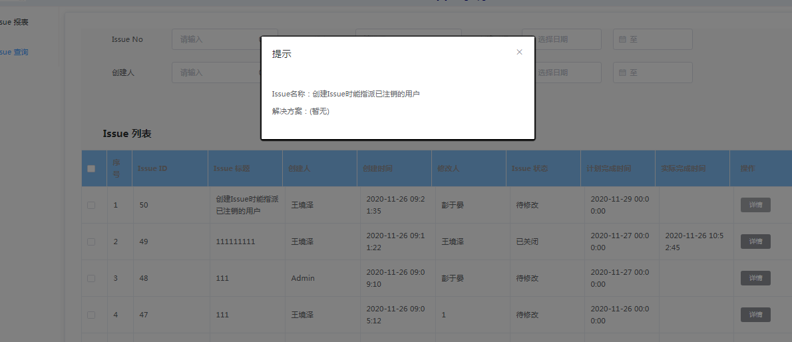

Admin用户：
（1）系统ID：0个字符以上，30个字符以内
（2）输入密码：8个字符以上，30个字符以内
（3）登录：进入系统
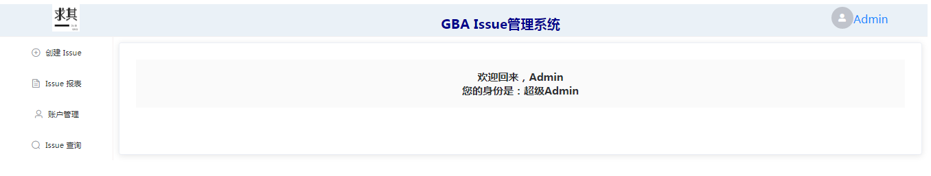

（4）创建新Issue功能
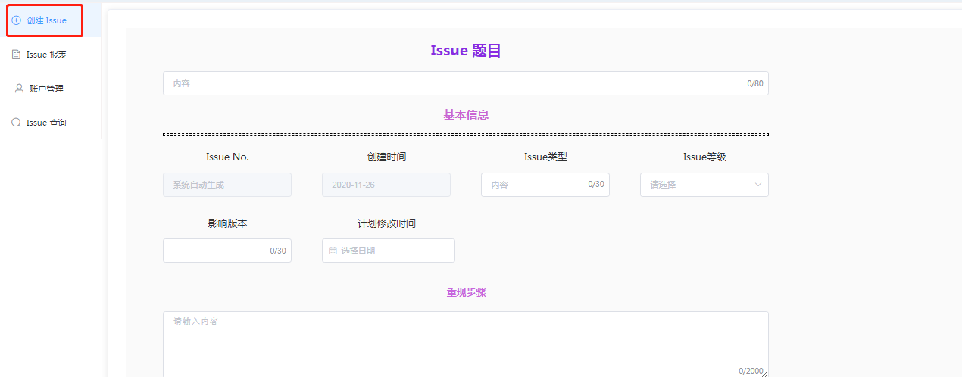

（5）查看Issue报表
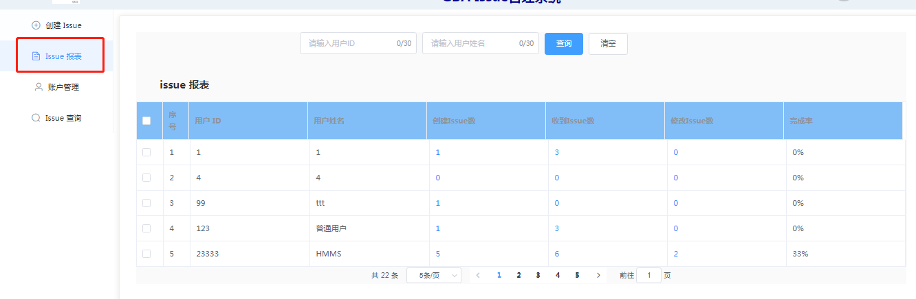

（6）账户管理功能
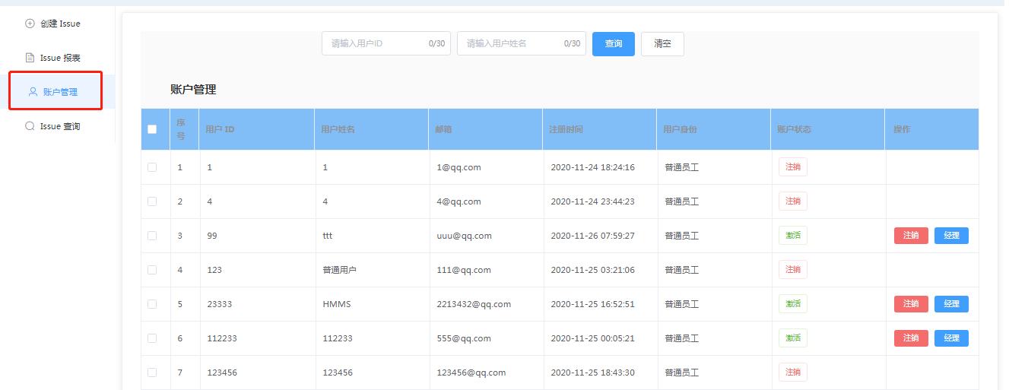
- 对用户进行注销和设为经理功能
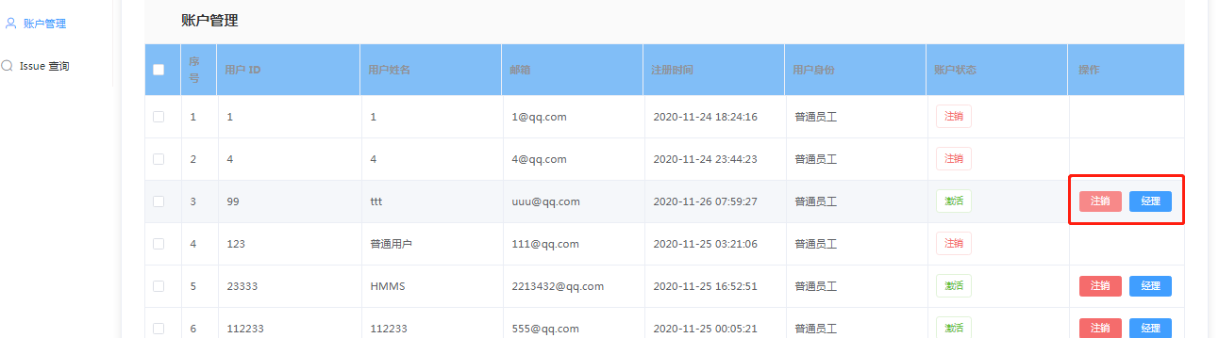

- Issue查询、查看详情功能
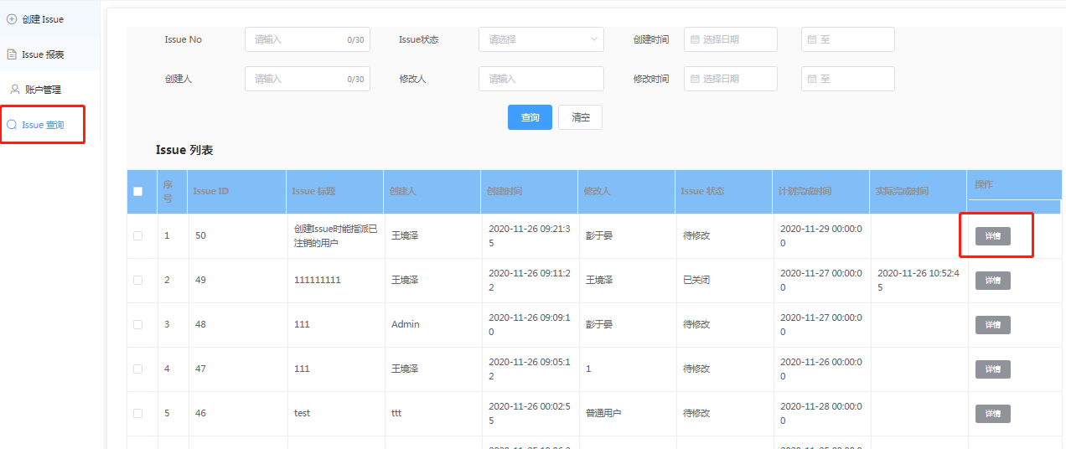
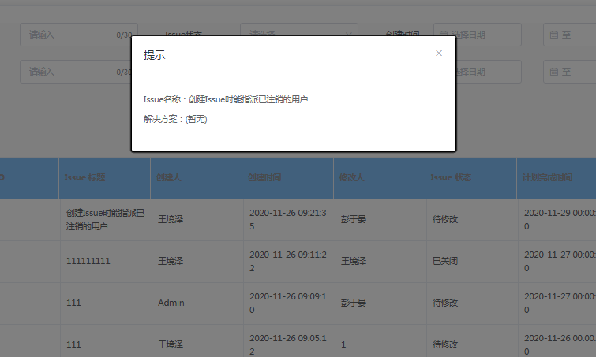

性能需求
界面需求
系统的界面要求如下：
- 页面内容：各功能按钮文字大小适当且准确，排版合理。
- 艺术风格：界面、版面形象清新悦目、布局合理,字号大小适宜、字体选择合理，前后一致，美观大方。
响应时间需求
无论是普通用户，经理，Admin用户，非注册用户，进行登陆、注册，创建新Issue，查询Issue等功能时，系统应该及时反应，反应时间在2秒以内。
可靠性需求
系统应保证7X24内不宕机，保证可以同时多人在客户端登录，系统正常运行，正确提示相关内容。

系统安全性需求
只有Admin用户可以进行系统所有功能操作，普通用户只有创建新Issue和Issue查询功能，经理用户只有查看Issue报表和Issue查询功能。Admin可以对普通用户和经理进行注销和将普通用户设为经理。

用例说明
用例名： | RegisterTest
角色： | 非注册用户
权限： | 无
说明： | 1.填写个人信息（登陆ID，用户名，邮箱，输入密码，确认密码等）  2.注册完成后登陆  3.返回

用例名： | LoginTest
角色： | 所有用户
说明： | 1.填写信息（姓名，密码）  2.点击登陆进入系统

用例名： | AlterTest
角色： | 经理、普通用户
说明： | 1.填写信息（姓名，邮箱，密码）  2.点击提交/取消

用例名： | SearchTest
角色： | 普通用户、Admin、经理
说明： | 我的创建（普通用户、Admin）：  1.填写信息（Issue No，Issue状态，创建时间，创建人，修改时间）  2.点击查询/清空  我的修改（普通用户、Admin）：  1.填写信息（Issue No，Issue状态，创建时间，修改人，修改时间）  2.点击查询/清空  Issue查询（经理）：  1.填写信息（Issue No，Issue状态，创建时间，创建人，修改人，修改时间）  2.点击查询/清空

用例名： | CreateIssueTest
角色： | 普通用户
权限： | 创建新Issue，Issue查询
说明： | 创建新Issue：  1.填写信息（Issue题目，Issue类型，Issue等级，影响版本，计划修改时间，重现步骤，指派修改人栏，提交）  2.提交后显示创建成功  Issue查询：  1. 填写信息（Issue No， Issue状态，创建时间，创建人，修改人，修改时间）  2. 查询或清空

用例名： | IssueChartTest
角色： | 经理用户
权限： | 查看Issue报表，Issue查询
说明： | Issue报表  1.填写信息（用户ID，用户姓名）  2.点击查询可以查询信息  3.清空用户ID，用户姓名输入框数据  Issue查询  1. 填写信息（Issue No， Issue状态，创建时间，创建人，修改人，修改时间）  2. 查询或清空

用例名： | AccountManageTest
角色： | Admin用户
权限： | 创建Issue、Issue报表、账户管理、Issue查询
说明： | 创建Issue  1.填写信息（用户ID，用户姓名）  2.点击查询可以查询信息  3.清空用户ID，用户姓名输入框数据  Issue报表  1.填写信息（用户ID，用户姓名）  2.点击查询可以查询信息  3.清空用户ID，用户姓名输入框数据  账户管理  - 填写信息（用户ID，用户姓名）  - 查询或清空  - 对用户进行注销或设置为经理操作

功能流程图
